ADVIES TOEGANKELIJKHEID
HAAGSE STEMBUREAUS

Den Haag, juni 2017

Voorall
Van Diemenstraat 196
2518 VH Den Haag
070 365 52 88
info@voorall.nl
www.voorall.nl
www.facebook.com/voorall
www.twitter.com/voorall

ADVIES TOEGANKELIJKHEID HAAGSE STEMBUREAUS

- Inleiding

Hoe is het gesteld met de toegankelijkheid van de Haagse stembureaus? Voorall deed tijdens de Tweede Kamerverkiezingen op 15 maart 2017 een steekproef bij 31 stembureaus om te onderzoeken of mensen met een beperking probleemloos kunnen stemmen.
De locaties zijn bezocht door TestTeamleden van Voorall die gebruik maken van een rolstoel, scootmobiel of die een visuele beperking hebben. Aan de hand van een schouwlijst testten zij de bereikbaarheid, toegankelijkheid, bruikbaarheid van de stembureaus en de bejegening van de stembureaumedewerkers. Wanneer tijdens de schouw knelpunten gesignaleerd werden, zijn hiervan foto’s gemaakt.

In dit rapport staan de bevindingen van de schouw beschreven en zijn adviezen opgenomen om het stemmen op de Haagse stembureaus nog verder te verbeteren.

2 Test en criteria

Er is getest aan de hand van de volgende uitgangspunten:
De bereikbaarheid van het gebouw

Route naar het gebouw: het is belangrijk dat het stembureau over de openbare weg gemakkelijk en veilig te bereiken is. Er dient een mogelijkheid aanwezig te zijn om via een toegankelijke oprit van de rijweg op de stoep te komen. Verder is belangrijk dat de route van de openbare weg naar de ingang van het stembureau voldoende vlak en stroef is en over de gehele lengte een minimale (obstakelvrije) breedte heeft van 1,2m.

Bewegwijzering: voor de bewegwijzering geldt dat duidelijk is aangegeven dat stembureau X zich bevindt op de plaats waar straat en huisnummer zich bevinden van het in de oproepkaart vermelde stembureauadres.
Ook is belangrijk dat de route vanaf deze plaats tot aan het stemlokaal goed zichtbaar is aangegeven en dat elke richtingsverandering in de route door middel van een bord met een pijl en de tekst ‘stembureau’ aangegeven is.

De toegankelijkheid van het gebouw

Helling: de route vanaf het trottoir tot aan de deur van de gebouwingang dient voldoende vlak te zijn. Trappen, drempels, opstapjes e.d. moeten worden overbrugd door (tijdelijke) hellingbanen of liften.
Een helling moet voldoen aan de volgende verhoudingen:
tot 5cm hoogteverschil = 1:6 (hoogte: lengte)
tot 10cm hoogteverschil = 1:10
tot 25cm hoogteverschil = 1:12
tot 50cm hoogteverschil = 1:16
tot 100cm hoogteverschil = 1:20
Aan het begin en eind van de hellingbaan moet een vlakke opstelruimte van 1,5 x 1,5m aanwezig zijn.
Bij een hellingbaan die een hoogteverschil overbrugt van 10 centimeter of meer dient aan beide zijden van de helling een afrijdbeveiliging (een opstaande rand aan de zijkanten van de helling) aangebracht te zijn van minimaal 5 centimeter hoog.
Bij een totaal hoogteverschil van meer dan 25cm, tussen begin en eind van de hellingbaan, moet de hellingbaan aan tenminste een kant zijn uitgerust met een goed omvatbare leuning met een van hoogte 850 – 950cm. ten opzichte van de hellingbaan
Verder is het belangrijk dat de helling onder en boven zo vlak mogelijk aansluit op het vervolg van de route. Voor het materiaal van het hellingvlak geldt dat deze geschikt is voor verschillende gebruikers: mensen die normaal en moeilijk lopen, mensen die lopen met een stok of een rollator en gebruikers van een rolstoel of een scootmobiel. Daarnaast is de helling (ook nat) voldoende antislip. Een tijdelijke helling ligt goed vast, zodat een eventuele spleet tussen helling en drempel/traptrede tot een minimum beperkt blijft.

Vrij oppervlak: vóór en achter de toegang ligt een vrij oppervlak van minimaal 2,0 x 2,0m.

Vrije opstelruimte: de vrije opstelruimte naast de slotzijde van deuren is minimaal 50cm breed, tenzij de deur automatisch opengaat of de gehele dag openstaat.

Drempel: drempels van deuren zijn maximaal 2cm hoog. Eventueel is een drempel voorzien van een kleine (drempel)helling, max. 1:6 tot 5cm hoog. Deze overbrugging geldt voor zowel de binnen- als de buitenkant.

Deurmatten en vloerbedekking: deurmatten, kokosmatten en rubber(ring)matten belemmeren de toegankelijkheid en zijn daarom in de route tussen trottoir en stemlokaal niet toegestaan.
Deurbreedte: deuren (en ook gangen) op de route tussen trottoir en stemlokaal zijn voldoende breed om vrije doorgang te verschaffen aan gebruikers van rollator, rolstoel, scootmobiel en kinderwagens.

Vrije doorgang bij deuren: minimaal 85cm. De openingshoek van draaiende deuren is minstens 90 graden.

Bedieningsweerstand deur: de bedieningsweerstand van de deuren, dat is de kracht die uitgeoefend moet worden om de deur te kunnen openen, mag niet meer dan 30N zijn. Als de deur zwaarder opengaat dient deze voorzien te zijn van een deurautomaat.
Breedte gang: minimaal 90cm als deze in het verlengde van de deur ligt. Wanneer er na de deur een haakse bocht genomen moet worden om de gang in te rijden, is de gang minimaal 120cm breed. In geval van dubbele deuren wordt vrije doorgang verschaft door het openen van één deur wanneer deze minimaal 85cm is of, wanneer dit niet het geval is, door het vastzetten van deuren in geopende stand.

De toegankelijkheid van de stemruimte
Behalve de route tussen trottoir en stemlokaal dient ook de inrichting van de stemruimte zelf geschikt te zijn voor mensen met een beperkte mobiliteit en/of waarneming.

Vloerbedekking: de vloerbedekking dient glad te zijn en eventuele naden dienen te zijn afgeplakt.

Vrije ruimte: in het stemlokaal is voldoende manoeuvreerruimte nodig voor de meldtafel, zodat mensen in een scootmobiel hier kunnen manoeuvreren, en voor het stemhokje. Voor beiden geldt een vrije draaicirkel van 210cm. Een scootmobiel moet wel in het stemlokaal kunnen komen, maar hoeft niet in het stemhokje te kunnen komen.
Verlichting: goede verlichting in het stembureau en in het stemhokje is noodzakelijk. Voor oriëntatie van de route van buiten naar de 'stembureautafel' en naar het stemhokje om in te vullen dient het licht minimaal 50 lux te zijn. Voor communicatie bij de stemtafel is minimaal 100 lux nodig. Voor het invullen van het stembiljet op het werkvlak van het stemhokje is minimaal 400 lux vereist.
Stoelen: standaard staan in elk stemlokaal enige stoelen met en zonder armleuning, waar mensen met een energiebeperking (zonder hierom te moeten vragen) gebruik van kunnen maken om uit te rusten.

Bruikbaarheid van de stemvoorzieningen
Stemhokje: tenminste een stemhokje in een stemlokaal dient te zijn uitgevoerd met een schrijfblad op zithoogte, dat wil zeggen dat de hoogte van het schrijfblad maximaal 100cm is (optimaal is 80cm), dat de vrije hoogte en de vrije breedte onder het blad minimaal 70cm is en de vrije diepte onder het blad minimaal 50cm.
Ook dient het stempotlood bruikbaar te zijn vanuit een stoel en/of rolstoel.

Voorzieningen voor mensen met een visuele beperking

Loupe: voor mensen met een visuele beperking is een loupe aanwezig.
Uitvergroot stembiljet: daarnaast dient een uitvergroot stembiljet ophangen te zijn aan een vrije wand, onderkant op 75cm boven de vloer. De bovenkant hangt op maximaal 200cm boven de vloer. Voor dit uitvergrootte stembiljet dient een bereikbare opstelruimte te zijn van 2,1m x 2,1m

De bejegening door de stembureaumedewerkers:
De bejegening van mensen met een beperking is respectvol. In de bejegening houdt men rekening met mogelijke problemen in de communicatie.

3 Bevindingen tijdens Tweede Kamerverkiezingen maart 2017

Hieronder volgt een beschrijving van de bevindingen van de schouw door de TestTeamleden van Voorall aan de hand van de hierboven beschreven criteria. In de tekst zijn de specifieke stembureaus met het stembureaunummer in haakjes weergegeven.

De bereikbaarheid van het gebouw

Parkeergelegenheid:
Van de 31 stembureaus trof Voorall twee locaties (140, 769) aan waar geen enkele parkeerplaats aanwezig was.
Voorall vindt dat in een dichtbevolkte stad als Den Haag niet verwacht kan worden dat bij elk stembureau een algemene gehandicaptenparkeerplaats aanwezig is. Het beleid van de gemeente is er immers op gericht om mensen te stimuleren gebruik te maken van het openbaar vervoer of de fiets. Voor degenen die afhankelijk zijn van het gebruik van een auto, moet het wel mogelijk zijn stembureaus met de auto te bereiken. Dit stembureau kan dan wel iets verder weg liggen. Dat betekent dat de communicatie naar de kiezer hierover helder moet zijn.
Bij zes locaties waren alle parkeerplaatsen in de buurt van de ingang van de stemlocatie bezet op het moment van de schouw.

Advies 1
Communiceer naar de kiezers toe of er wel of geen parkeerplaatsen binnen een straal van 50m vanaf de ingang van de locatie aanwezig zijn en hoeveel hiervan algemene gehandicaptenparkeerplaatsen zijn.
Route naar het gebouw:
Aan de Prinsegracht en de Zuidwal lagen de stoeptegels op de route naar drie stembureaus (519, 521, 559) zo ongelijk dat er een reële kans is dat mensen hier vallen. Voorall zal dit melden bij de wegbeheerder.
Bij stemlocatie Wijkcentrum Bezuidenhout (715) bleek de stoep onbereikbaar voor rolstoelgebruikers. Een verlaagde band van de weg naar de stoep was te ernstig verzakt en daardoor niet bruikbaar. De andere verlaagde band was bezet.
De verzakte verlaagde band is inmiddels gemeld bij de wegbeheerder.

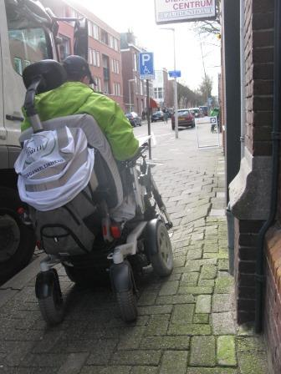

Verzakte stoep

Advies 2
Neem in de instructie van de stembureauvoorzitter op dat hij met regelmaat checkt of rolstoelgebruikers de stoep op en af kunnen en zonodig personen aanspreekt die de route blokkeren.

Bij stembureau ’t Trefpunt (778) bleek de locatie vanaf de kant van de woonwijk alleen te bereiken via een zeer onoverzichtelijk en daardoor onveilig kruispunt. De veilige oversteek via het zebrapad was geblokkeerd door wegwerkzaamheden.
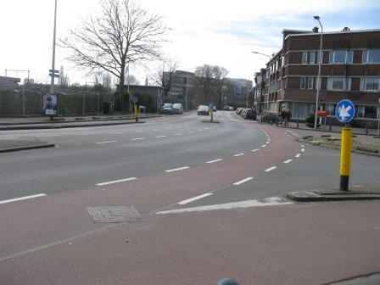

Onoverzichtelijke kruising
Advies 3
Overleg met de wegbeheerders van het stadsdelen over eventuele graaf- of wegwerkzaamheden nabij stemlocaties en draag in gezamenlijk overleg zorg voor een veilige route naar het stembureau.

Bewegwijzering:
Bij drie locaties (211, 215, 703) waren de borden buiten verkeerd geplaatst. Een bord was onvoldoende zichtbaar, en twee borden blokkeerden de route. Op twee locaties (339, 215) was de route binnen slecht aangegeven.

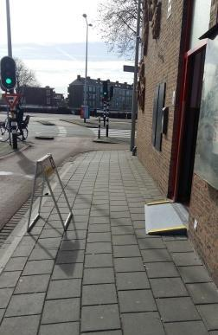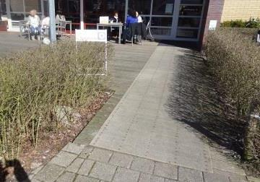
Stembureaubord staat op de route Stembureaubord is onvoldoende zichtbaar
Advies 4
Voor stembureauvoorzitters moet duidelijk zijn aan welke eisen de plaatsing van de bewegwijzering binnen en buiten dient de voldoen.
Op een grote en drukke locatie zoals het Centraal Station was het stembureau moeilijk te vinden voor rolstoelgebruikers, omdat zij op een lager niveau de ruimte inkijken en het zicht op de bewegwijzering door lopende mensen versperd wordt.
Advies 5
Zorg bij grote en drukke locaties voor bewegwijzering die zichtbaar is boven lopende personen, dat wil zeggen op een hoogte vanaf 2.2m
De toegankelijkheid van het gebouw
Hellingbanen:
Van de 31 onderzochte stembureaus hadden tien locaties een helling om een hoogteverschil dat groter is dan 2cm te overbruggen. Hiervan waren zeven hellingen aangebracht in opdracht van het Bureau Verkiezingen. Geen enkele van deze tijdelijke hellingen voldeed aan de eerder beschreven richtlijnen.
Standaard hoort bij een helling die een hoogteverschil van 10cm overbrugt een opstaand randje als valbeveiliging aangebracht te worden. Deze is minimaal 5cm hoog. Bij het overbruggen van een hoogteverschil vanaf 25cm dient deze 10cm te zijn. Voorall trof alleen valbeveiligingen aan van 1cm.
Voorall is positief over de gele kleur waarmee de zijlatten op de helling waren gemarkeerd.
Verschillende hellingen waren te smal of waren smaller dan de vrije doorgangsruimte van de deur, waardoor deze smaller werd dan de benodigde 85cm. Bovendien waren bijna alle tijdelijke hellingen te stijl en ontbrak bij hellingen die een hoogteverschil van meer dan 25cm overbrugden een leuning aan een of beide zijden. Verder was bij een van de hellingbanen (135) de manoeuvreerruimte onder en boven de helling te klein.
Bij twee locaties ontbrak een helling aan één van de zijden van een drempel. Bij een van deze stemlocaties heeft de voorzitter van het stembureau dit in de ochtend gemeld, om 15.30 uur was dit echter nog niet opgelost.
Bij vier locaties lag de hellingbaan los waardoor er een spleet ontstond aan de bovenzijde van de helling.
Op een van de hellingbanen (stembureau 332) bleek een noppenmat te liggen. Het oppervlak van een noppenmat is echter te stroef en daarom niet toegestaan. TestTeamleden troffen een hellingbaan (778) aan die geplaatst was bij de gesloten zijde van een dubbele deur. Bij stembureau Sociëteit Engels (502) werd een hellingbaan alleen op verzoek geplaatst. De vraag rijst aan wie de kiezer dit verzoek kan richten als hij zelf niet naar binnen kan. Het uitgangspunt bij toegankelijkheid is steeds zelfstandigheid. Dat betekent dat er geen structurele oplossingen gezocht mogen worden in het vragen van hulp aan een ander.

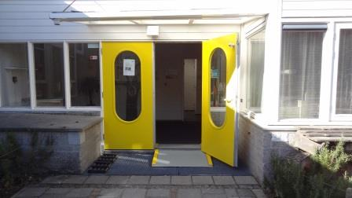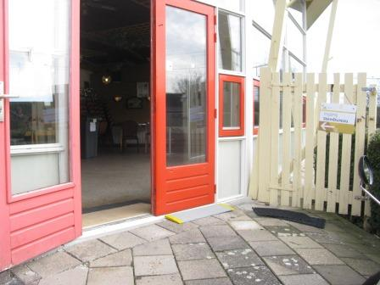
Verkeerd geplaatste helling Helling ligt bij de verkeerde deur
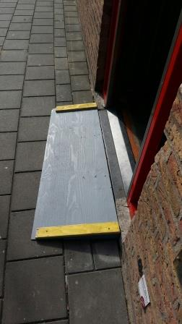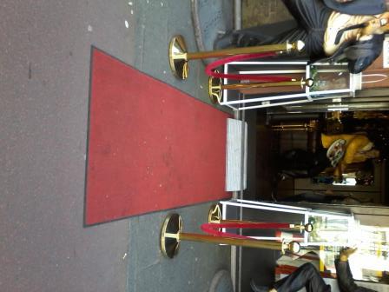
Duidelijke gele markering Te smalle helling verkleint de vrije doorgangsruimte van de deur

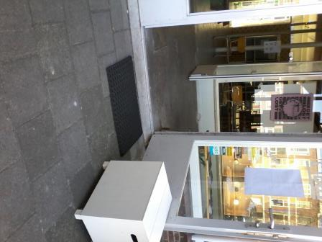
Noppenmat wordt gebruikt om het hoogteverschil te overbruggen

Advies 6
Vermijd het gebruik van tijdelijke hellingen zoveel mogelijk en zorg ervoor dat tijdelijke hellingbanen die wel nodig zijn voldoen aan de richtlijnen. Deze zijn te vinden in bijlage 1. Instrueer de voorzitters van de stembureaus over de permanente aanwezigheid en de juiste plaatsing van de hellingbaan.
Deuren en gangen:
Op een getoetste locaties (135) was de toegangsdeur te smal. Bij een locatie (140) was de gang te smal afgezet, waardoor de haakse bocht niet genomen kon worden en weigerde de voorzitter van het stembureau dit aan te passen.
Tweemaal (349, 502) was een (tussen)deur niet zelfstandig te openen vanuit de scootmobiel. Voorall kwam bij drie stembureaus (519, 764, 778) dubbele deuren tegen, waarbij de enkele deur te smal was om vrije doorgang te verschaffen. In dat geval dient de tweede deur open te staan. Dat was bij deze locaties niet het geval. Te smalle gangen kwam het TestTeam tegen in de Bernardusschool (746). Daarnaast was er één locatie (502) waar de verlichting vanaf de toegang van het gebouw naar de ingang van het stemlokaal onvoldoende was.

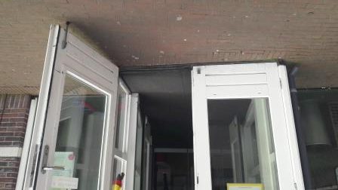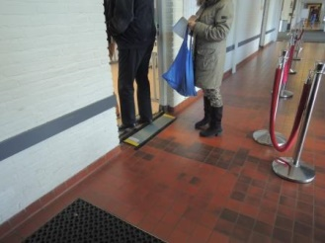
Enkele deur is te smal om vrije doorgang Gang is te smal afgezet, maar
te verschaffen wordt niet verbreed
Advies 7
Houd bij de keuze van stemlocaties rekening met de minimale maten van toegankelijkheid. Dat betekent dat het vrije oppervlak voor en achter de toegang, de vrije opstelruimte naast de slotzijde van de deur, de deurbreedte, gangbreedte, bedieningsweerstand van de deur en lichtsterkte in de gangen moeten voldoen aan de criteria. Wanneer een locatie hieraan niet voldoet, valt deze af als toegankelijk stembureau.
Advies 8
Neem in de instructie van de stembureauvoorzitter op dat bij dubbele deuren toegang verschaft dient te worden met een minimale vrije doorgang van 85cm. Wanneer een enkele deur hiervoor te smal is, dient de voorzitter er zorg voor te dragen dat beide deuren de gehele dag openstaan.

De toegankelijkheid van de stemruimte
Stoelen:
De TestTeamleden troffen zeven locaties aan waar stoelen zonder armleuning en negen locaties waar stoelen met leuning ontbraken. Bij vijf stembureaus troffen we geen enkele stoel voor de kiezers aan.
Advies 9
Zorg dat in alle stemlokalen enkele stoelen met en zonder leuning voor kiezers beschikbaar zijn, zonder dat hiernaar gevraagd moet worden. Gymnastiekbanken zijn hiervoor door hun geringe hoogte niet geschikt.
Vrije ruimte:
Bij drie locaties (122, 140, 769) was de vrije draairuimte voor de stemhokjes te klein. Bij twee van de drie locaties (140, 769) had dit te maken met de inrichting van het stemlokaal. Bij locatie 140 stond een tafel midden in de ruimte. Deze tafel had geen functie en was niet ingetekend op de plattegrond. Het TestTeam heeft niet voorgesteld deze tafel te verwijderen, omdat de stembureauvoorzitter op deze locatie eerder al had geweigerd de route naar het stembureau iets te verbreden. Ook bij locatie 769 stond meer materiaal in het stemlokaal opgeslagen dan was voorzien op de tekening van het Bureau Verkiezingen. Deze materialen waren in een hoek opgeslagen, waardoor er te weinig ruimte overbleef voor een ruime draaicirkel bij alle stemhokjes.

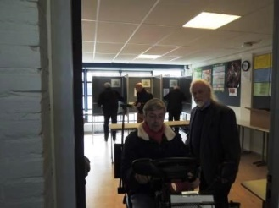
Tafel in het midden staat in de weg
Advies 10
Zorg voor een duidelijke instructie over de aanwezige materialen in het stemlokaal naar de beheerder van de locatie en naar de voorzitter van het stembureau indien de stemlocatie niet voldoende leeg wordt opgeleverd.
Verlichting:
De verlichtingsniveau in alle stemhokjes is onvoldoende.
Het TestTeam trof bovendien één locatie (339) aan waar twee lampjes in de stemhokjes niet werkten.
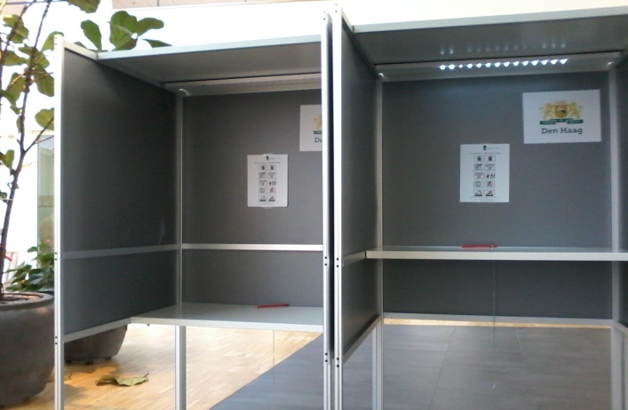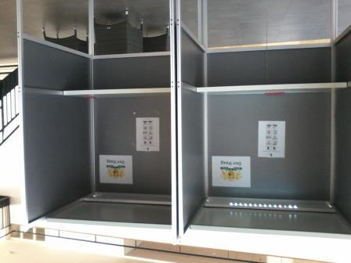
In twee stemhokjes in stembureau 339 is de verlichting kapot
Advies 11
Zorg voor verlichting in de stemhokjes met een minimale lichtsterkte van 400 lux. Check daarnaast de verlichting bij plaatsing van de stemhokjes en zorg voor snelle reparatie indien nodig.
Vloerbedekking:
Er zijn geen problemen met de vloerbedekking geconstateerd. Dat betekent dat deze op alle geteste locaties glad was en eventuele naden afgeplakt waren.

Bruikbaarheid van de stemvoorzieningen
Bij vier van de getoetste locaties (211, 512, 715, 778) was het schrijfblad in het stemhokje niet verlaagd. Bij een van de stembureaus (715) was de reactie dat men dit op verzoek deed.
Er zijn geen problemen geconstateerd met de bruikbaarheid van het stempotlood vanuit een stoel en/of rolstoel.

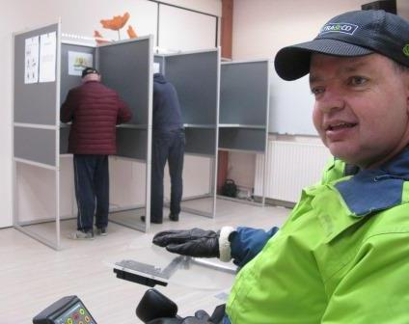

In geen enkel stemhokje is het schrijfblad verlaagd

Advies 12
Instrueer de voorzitters van de stembureaus over de noodzaak van een verlaagd schrijfblad in het stemhokje. Het is niet de bedoeling dat iemand met een beperking hier speciaal om moet vragen en daarmee in een uitzonderingspositie wordt gebracht.

Verder viel op dat de inrichting van alle stemlokalen leidde tot kruisende paden. Dit had te maken met de positie van de stembus waarin de kiezer de ingevulde stembiljetten doet. Deze stond tussen de stemhokjes en de stemtafel, waardoor de loop van de kiezers van en naar het stemhokje elkaar kruisten. Bij stembureaus waar het druk was, viel op dat mensen elkaar hier in de weg liepen, in het bijzonder wanneer kiezers door hun rolstoel of scootmobiel meer ruimte nodig hadden. Kruisende paden maakte het voor mensen met een visuele beperking extra lastig om zelfstandig hun weg te vinden.

Advies
Plaats de container aan de andere zijde van de stemhokjes, zodat de paden elkaar niet meer kruisen.

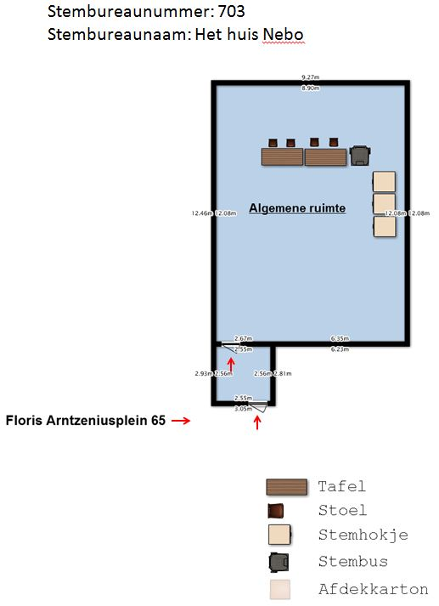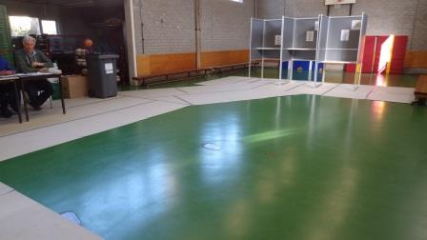

Plattegrond met stembus Kruisende paden in het stemlokaal
in het midden

Voorzieningen voor mensen met een visuele beperking

Op alle stembureaus was een loupe aanwezig
Bij vijf stemlocaties (122, 317, 502, 578, 703, 746) hing de uitvergrote kandidatenlijst niet op de juiste hoogte of was deze niet bereikbaar doordat er geen vrije opstelruimte voor de kandidatenlijst was gecreëerd.

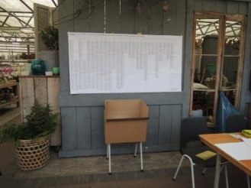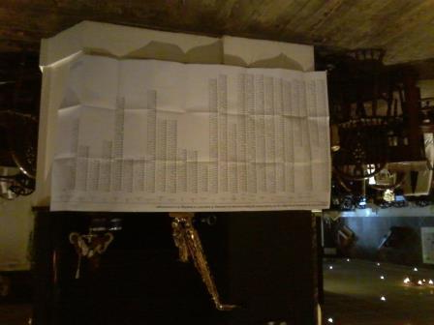

Vrije opstelruimte voor de Kandidatenlijst hangt te laag
kandidatenlijst ontbreekt

Advies 13
Instrueer de voorzitters van de stembureaus over de eisen die aan de plaatsing van het uitvergrote stembiljet worden gesteld.

De bejegening door de stembureaumedewerkers
De bejegening van mensen met een beperking was op alle bezochte locaties respectvol.

4 Enkele stembureaus uitgelicht
132 De Bokkefort:
De toegang tot dit stembureau kent in totaal vier hellingen en/of drempelhulpen. Twee van deze hellingen waren door onze testpersoon in de rolstoel niet zelfstandig te overbruggen. Voorall vindt deze route naar het stemlokaal ongeschikt voor kiezers met een beperking, omdat er op vier plaatsen hoogteverschillen te overbruggen zijn.
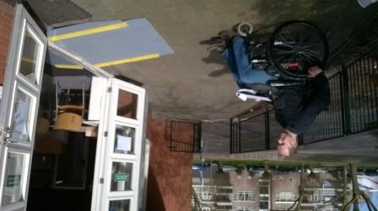
Op deze locatie zijn vier hoogteverschillen te overbruggen
Advies 14
Gebruik een andere ingang van het gebouw of beschouw deze locatie als ontoegankelijk.

135 CBS De Eshof:
Bij deze locatie is de toegangsdeur te smal (82cm). Ook de helling en de manoeuvreerruimte voldoet niet aan de eisen, waardoor iemand in een rolstoel hier niet zelfstandig binnen kan komen.
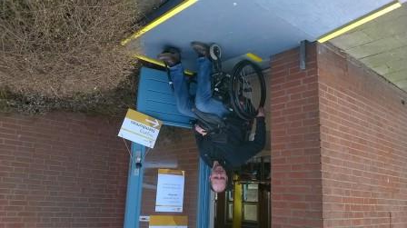
Toegangsdeur en manoeuvreerruimte op helling te smal
Advies 15
Gebruik een andere ingang van het gebouw of beschouw deze locatie als ontoegankelijk.

578 Meester Schabergschool:
Bij deze school is een lange hellingbaan aangelegd om een hoogteverschil te overbruggen van 51cm. De hellingbaan is te stijl en heeft geen leuning. Bovendien is het hoogte verschil van de ‘treden’ naast de helling zo hoog, dat mensen met een bewegingsbeperking deze treden niet kunnen nemen. Ook is er bij de treden geen leuning waaraan mensen zich kunnen optrekken. De treden zijn op deze school ook niet bedoeld als trap, maar als zitgelegenheid voor de leerlingen.
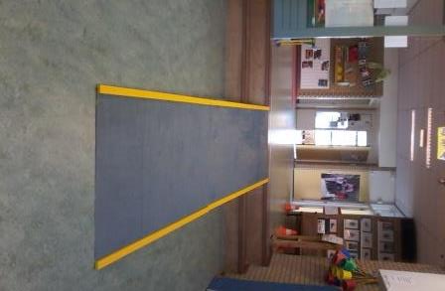
Leuning op helling en trap ontbreekt
Advies 16
Wanneer een trap nodig is om een hoogteverschil te overbruggen, dan dient deze trap aan ten minste een zijde een leuning te hebben, om onderdeel te kunnen zijn van de toegankelijke route naar het stemlokaal.

746 Bernardusschool:
Op de Bernardusschool liep de route van de buitendeur naar het stemlokaal via enkele gangen met een haakse bocht. De gang was bij de haakse bocht 99cm in plaats van de benodigde 120cm.
Advies 17
Gebruik een andere ingang van het gebouw of beschouw deze locatie als ontoegankelijk.

5 Conclusie
Met dit advies over de toegankelijkheid van de stembureaus hoopt Voorall een bijdrage te leveren aan het nog verder verbeteren van de toegankelijkheid van alle Haagse stembureaus in de toekomst, zodat kiezers op zelfstandige wijze hun stem kunnen uitbrengen.
Het TestTeam van Voorall constateerde tijdens deze steekproef mogelijkheden tot verbetering zowel op het gebied van de ‘onroerende zaken’, dat wil zeggen de zaken waarbij een bouwkundige verandering nodig is, als op het gebied van de ‘roerende zaken’, de aandachtspunten die met een kleine aanpassing ter plekke zijn op te lossen.
Bij de volgende stembureaus zijn maatregelen noodzakelijk om deze locaties als toegankelijk te kunnen beschouwen:
132 De Bokkefort
135 CBS De Eshof
578 Meester Schabergschool
746 Bernardusschool
Een aantal stembureaus sprong er uit in positieve zin:
114 WZH Nieuw Berkendael
117 Florence Woonzorgcentrum Houthaghe
560 Woonzorgcentrum De Croissant
701 Gaspard De Coligny
765 Bibliotheek Haagse Hout

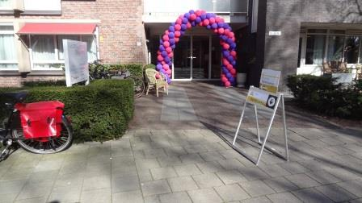
Uitstekend toegankelijk stembureau

Hier waren de bereikbaarheid, toegankelijkheid, bruikbaarheid van de stembureaus en de bejegening van de stembureaumedewerkers allemaal dik in orde.
Daarnaast wil Voorall onderstrepen dat het uitgangspunt bij toegankelijkheid gelijkwaardigheid moet zijn. Dat betekent dat voorzieningen zo zijn aangelegd dat het gebruik van de voorziening zonder het vragen van hulp mogelijk is.

Over Voorall
Voorall voor Hagenaars met een beperking
Voorall werkt voor mensen in Den Haag met een lichamelijke, verstandelijke of zintuiglijke beperking en/of een chronische ziekte. Voorall is adviseur voor het gehandicaptenbeleid van de gemeente Den Haag en fungeert als spreekbuis voor de achterban.
Om de toegankelijkheid van Den Haag in beeld te brengen zet Voorall TestTeams in. Problemen met de toegankelijkheid worden door Voorall aangekaart bij de verantwoordelijke instanties en meegenomen in de adviezen die Voorall uitbrengt over toegankelijkheid.
Zie voor meer informatie: www.voorall.nl

Vragen?
Voor eventuele vragen kunt u contact opnemen met Margreet Roemeling,
Projectcoördinator Voorall. Email: margreetroemeling@voorall.nl of via
070 – 365 52 88.

Bijlage 1 Richtlijnen hellingbanen

Hellingbaan
Maximaal hoogteverschil | 1000 mm
Loopruimte | Vrije breedte ≥ 1200 mm
Helling | tot 50 mm hoogteverschil ≤ 1:6, lengte helling 0 - 0,3 m  tot 100 mm hoogteverschil ≤ 1:10, lengte helling 0 - 1 m  tot 250 mm hoogteverschil ≤ 1:12, lengte helling 1 - 3 m  tot 500 mm hoogteverschil ≤ 1:16, lengte helling 3 - 8 m  tot 1000 mm hoogteverschil ≤ 1:20 lengte helling 8 – 10 m
Loopafstand | Horizontaal bordes bij elke 500 mm hoogteverschil  Diepte bordes ≥ 1500 mm, breedte ≥1200 mm
Loopoppervlak | Vlak (dwars op de looprichting) – regelmatig – vast
Keerruimte | ≥ 2100 x 2100 mm aan het begin en eind van de helling
Valbeveiliging | Bij hoogteverschil tot 250 mm opstaande rand > 50 mm  Bij hoogteverschil vanaf 250 mm afscheiding ≥ 1000 mm  Openingen in afscheiding ≤ 100 mm ( niet horizontaal)
Loopoppervlak | Stroef – regelmatig
Steun | Bij hoogte vanaf 250 mm leuning aan weerszijden helling

Bijlage 2 Overzicht geteste stembureaus

Nummer stem-bureau | Locatie | Straatnaam | Huis -nummer
114 | WZH Nieuw Berkendael | Burgemeester Waldeckstraat | 80
117 | Florence Woonzorgcentrum Houthaghe | Toon Dupuisstraat | 10
122 | Tuincentrum Onings | Mozartlaan | 10
132 | Centrum Bokkefort | Dr. H.E. van Gelderlaan | 260-262
135 | CBS De Eshof | Mari Andriessenerf | 15-17
140 | Hofstad Lyceum | Colijnplein | 9
211 | Musicon | Soestdijksekade | 345
213 | Sportzaal Andre Castens | Renswoudelaan | 47
215 | CBS De Ark | Maarsbergenstraat | 169C
216 | Daltonbasisschool  Helen Parkhurst | Baambruggestraat | 2
317 | Sporthal Loosduinen | Groen van Prinstererlaan | 500
332 | Theater "Zaal 3" | De Constant Rebecqueplein | 20A
339 | Verpleeghuis Het Zamen | Esperantostraat | 12
349 | HVV RAS | Albardastraat | 15
502 | Sociëteit Engels | Koningin Emmakade | 4-5B
512 | Woonzorgcentrum Rivierenbuurt | Christoffel Plantijnstraat | 3
519 | OBS Zuidwalschool | Zuidwal | 47
521 | Opvoedpoli | Prinsegracht | 126
551 | Stayokay | Scheepmakersstraat | 27
559 | Paard van Troje | Prinsegracht | 12
560 | Wooncentrum De Croissant | Zieken | 1
578 | Meester Schabergschool | Sirtemastraat | 400
701 | Woonzorgcentr. Maison Gaspard de Coligny | Theo Mann-Bouwmeesterlaan | 10
703 | Het Huis Nebo | Floris Arntzeniusplein | 65
715 | Wijkcentrum Bezuidenhout | Johannes Camphuysstraat | 25
746 | Bernardusschool | Ruychrocklaan | 340
764 | Stichting PuntZuid | Van Heutszstraat | 12
765 | Bibliotheek Haagse Hout | Theresiastraat | 195
769 | Evita Lokaal | Van Alkemadelaan | 309A
778 | t Trefpunt | Ijsclubweg | 5
801 | Wijk- en dienstencentrum De Sprong | Paviljoensgracht | 33

Bijlage 3 Checklist
CHECKLIJST TOEGANKELIJKHEID STEMBUREAUS 2017

Naam + nummer stembureau:

Naam testers:

1. “BEREIKBAARHEID”
Het stembureau dient over de openbare weg gemakkelijk bereikbaar te zijn.
Mogelijke problemen:
- Onoverzichtelijke kruispunten.

- Geen parkeerplaats voor de auto

- Alle parkeerplaatsen zijn vol

. Geen opritje (verlaagde band) van de weg naar stoep

2. “TOEGANGSROUTE VLAK”
De route van de openbare weg naar de ingang van het stembureau dient voldoende vlak en stroef te zijn.
Mogelijke problemen:
- grindpaden (los materiaal, onvoldoende verhard)

- losliggende trottoirtegels

- ongelijk liggende trottoirtegels

- wortelgroei

- (te) glad oppervlak

- te steile hellingen

- te hoge drempels (maximaal 2 cm)

drempel is …… cm.

3. “BORD BIJ INGANG EN ROUTE AANDUIDING”
- Op de plaats waar straat en huisnummer zich bevinden van het stembureau-adres dient duidelijk te zijn aangegeven dat zich hier het stembureau bevindt.
- Ook dient de route vanaf deze plaats tot aan het stemlokaal goed zichtbaar te zijn aangegeven. Bij elke richtingverandering in de route dient een bord te staan
Mogelijke problemen:
- stembureaubord ontbreekt

- stembureaubord onleesbaar

- contrast tussen bord en omgeving (te) gering

- route is slecht/niet aangegeven vanaf stembureaubord naar stemlokaal

4. “HELLING”
De route vanaf het trottoir tot aan de deur van de gebouw-ingang dient voldoende vlak te zijn. Trappen, drempels, opstapjes, e.d. dienen te worden overbrugd door (tijdelijke) hellingbanen.
Bij problemen graag maten opschrijven: hoogteverschil en lengte over de grond.
Toegestane maten helling:
tot 5 cm hoogteverschil = 1:6 (hoogte: lengte)
tot 10 cm hoogteverschil = 1:10
tot 25 cm hoogteverschil = 1:12
tot 50 cm hoogteverschil = 1:16
tot 100cm hoogteverschil= 1:20

Mogelijke problemen:
- helling te stijl

- helling te smal (minimaal 120 cm)

- opstaand randje ontbreekt (randje van 5 cm bij hoogteverschil tot 25 cm, randje van 10 cm bij hoogteverschil vanaf 25 cm)

- ontbrekende leuning (aan beide zijden, vanaf 25 cm hoogteverschil)

- helling onbruikbaar door ontbrekende manoeuvreerruimte voor en achter de helling (keerruimte minimaal 210x210)

5. “AANSLUITING HELLING”
Een eventuele helling dient, onder en boven, zo vlak mogelijk aan te sluiten op het vervolg van de route.
Mogelijke problemen:
- (te) hoge opstap naar / van de helling

Bij problemen graag maat opschrijven: Hoogteverschil ……… cm.

6. “MATERIAAL HELLINGVLAK”
Een eventuele helling dient geschikt te zijn voor verschillende gebruikers: mensen die normaal of moeilijk lopen, mensen die lopen met stok of rollator, gebruikers van een handbewogen of elektrische rolstoel of van scootmobiel.
Verder dient de helling (ook nat) voldoende antislip te zijn.
Mogelijke problemen:
- helling te glad

- helling te ruw (dwarslatten/noppenmatten)

7. “SPLEET”
Een tijdelijke helling dient goed vast te liggen, zodat een eventuele spleet tussen helling en drempel/traptrede tot een minimum beperkt blijft.
Mogelijke problemen:
- Los liggende (verschuivende) hellingen veroorzaken struikelgevaar.

8. “DREMPEL”
Drempels van deuren mogen maximaal 2 cm. hoog zijn. Eventueel mogen zij zijn voorzien van een kleine (drempel)helling, max. 1:6 tot 5 cm hoog. Het hoogteverschil bij drempels dient zowel aan de binnenkant als aan de buitenkant overbrugd te worden.
Mogelijke problemen:
- drempels te hoog, nl. …… cm

- hellingen te stijl
bij problemen graag hoogteverschil en lengte over de grond opschrijven

9. “DEUR BREEDTE EN GANGEN”
Deuren (en ook gangen) op de route tussen trottoir en stemlokaal dienen voldoende breed te zijn om vrije doorgang te verschaffen aan rollatorgebruikers, rolstoelers, scootmobielers en kinderwagens.
Deur: minimaal 85 cm.
Gang minimaal 90 cm. breed als deze in het verlengde van de deur ligt.
Gang minimaal 120 cm. breed als er na de deur een haakse bocht genomen moet worden om de gang in te rijden.
In geval van dubbele deuren dient deze vrije doorgang te worden verschaft door het openen van één deur of door beide deuren in geopende stand vast te zetten.
Er mogen geen laaghangende obstakels in de gang hangen
Mogelijke problemen:
- vrije doorgang bij deur is te smal, nl ……… cm.

- bij dubbele deuren: één vleugel afgesloten, andere vleugel te smal.

. gang achter de deur is te smal
Bij problemen graag breedte van de deur en gang opschrijven.

- Laaghangende obstakels (lager dan 2.20 m)

10. “INRICHTING TOEGANKELIJK”
- Behalve de route tussen trottoir en stemlokaal dient ook de inrichting van de stemruimte zelf geschikt te zijn voor mensen met een beperkte mobiliteit en/of waarneming.
- Standaard dienen in elk stemlokaal enige stoelen met en zonder armleuning te staan waar mensen met een energiebeperking zonder hierom te moeten vragen gebruik van kunnen maken om uit te kunnen rusten.
- Een scootmobiel moet wel in het stemlokaal kunnen komen, maar hoeft niet in het stemhokje te kunnen komen.
Mogelijke problemen:
- oneffen (tijdelijke) vloerbedekking

- onlogische routing (bv. kruisende route van komende en vertrekkende stemmer)

- ontbreken van stoel met/zonder leuningen

…. stoelen met leuning aanwezig

….stoelen zonder leuning aanwezig

- onvoldoende verlichtingsniveau

- onvoldoende manoeuvreerruimte voor rolstoel/scootmobiel rond meldtafel

(vrije draaicirkel minimaal 210 cm)

- onvoldoende manoeuvreerruimte voor rolstoel/scootmobiel voor het stemhokje

(vrije draaicirkel minimaal 210 cm)

- onvoldoende verlichtingsniveau

11. “TAFEL ONDERRIJDBAAR”
De stempotlood dient bruikbaar te zijn vanuit een stoel en/of rolstoel.
Mogelijke problemen:
- tafel te laag (of te hoog) (minimaal 80 cm.)

- beenruimte (diepte) ontbreekt

12. “VOORZIENINGEN VOOR MENSEN MET EEN VISUELE BEPERKING”
Standaard dienen een leesloupe en een kandidatenlijst in groot lettertype aanwezig te zijn.
Mogelijke problemen:
- leesloupe ontbreekt

- kandidatenlijst in groot lettertype ontbreekt

13. “BEJEGENING VAN STEMBUREAUMEDEWERKERS”
De bejegening naar mensen met een beperking dient respectvol te zijn. In de bejegening houdt men rekening met mogelijke problemen in de communicatie.
Mogelijke problemen:
. Niet respectvol

. Biedt geen gepaste hulp

. Verschaft onjuiste informatie

14. “OPMERKINGEN”
Ruimte voor aanvullende opmerkingen

